RDC les laïcs catholiques accusent la police d usage disproportionné de la force
Publié le dim, 31/12/2017 - 19:12 | Modifié le dim, 31/12/2017 - 19:14
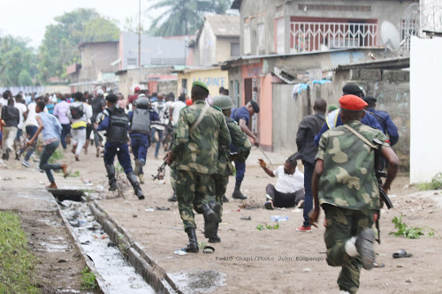
La charge de la police et de l’armée sur les manifestants le 31/12/2017 à Kinshasa lors de la marche initiée par le Comité laïc de coordination (CLC). Radio Okapi/Ph. John Bompengo

Le Comité laïc de coordination (CLC), organisateur de la marche du dimanche 31 décembre, juge disproportionnée la réaction des forces de sécurité dans la répression de cette manifestation.
Accusation que rejette la police, reconnaissant toutefois la mort des trois personnes à Kinshasa.
L’intervention des forces de l’ordre «était totalement disproportionnée par rapport à une marche pacifique », a affirmé Léonnie Kandolo, membre du CLC.
«Je ne vois pourquoi les gens pacifiques peuvent subir la répression que nous avons subie», a-t-elle poursuivi, parlant de plusieurs morts, blessés et personnes arrêtées, y compris des prêtres.
Pour sa part, la police nationale congolaise estime qu’elle n’a pas usé d’une force disproportionnée. Par ailleurs son porte-parole, le colonel Pierrot Mwanamputu, dresse un bilan provisoire de trois morts, dont un policier.
Le colonel Mwanamputu reconnait que les opérations de la police ont été très fermes :
«Ce matin, nous étions en train de pourchasser des personnes en armes qui s’étaient infiltrées dans la ville ainsi qu’auprès de la population, qui devait en principe après la messe manifester. Etant donné que nous ne savions pas où ils étaient cachés, nous étions dans l’obligation d’être dans la vigilance. C’est comme ça que les opérations de la police ont été très fermes.»
Par ailleurs, ce policier tué au siège de la commune de Masina a été victime d’une attaque d’un groupe des personnes se réclamant de la milice Kamuina Nsapu, a précisé le porte-parole du gouvernement, Lambert Mende. Ces hommes portaient des bandeaux rouges sur la tête, a-t-il poursuivi, indiquant qu’ils ne revenaient pas de l’église.

